- 環境教育、環境学習の振興等に係るこどもを対象としたコンクールの開催
海洋プラスチックごみやエコバッグをはじめとした様々な環境時事問題について考えるテーマで募集し、子どもが環境問題について考えるきっかけを作るコンクールを開催します。
こどもポスターコンクール
大阪市では、市内小学生を対象に環境にかかわる様々なテーマを設定して作品を募集するこどもポスターコンクールを開催し、児童が自ら進んで環境に配慮した行動を実践する態度を育てることをめざしています。
2019年度は「海ごみをなくそう」をテーマに募集し、応募総数1,700作品の中から、あわせて25名の受賞作品を選出しました。受賞作品は、市内各所で展示を行うほか、ごみ収集車に掲示し市内を走行するなど、市民の皆さんへの普及啓発にも活用しています。
市長賞（2019年度）
ごみ収集車（2020年撮影）

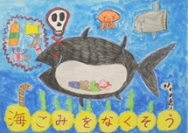
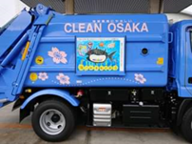

（２）環境啓発イベントの開催
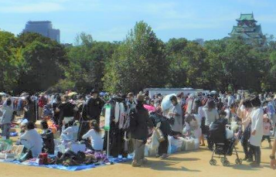
○ ガレージセールの開催
市民参加型のフリーマーケットとして「ガレージセール」を開催し、物を大切にする意識と、ごみ減量・３Ｒの意識を高めることにより、海洋プラスチックごみ削減と循環型社会※を築いていくことを推進します。
ガレージセールの様子

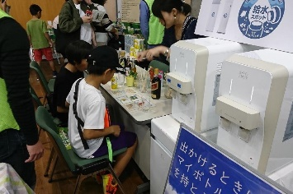
- ＥＣＯ縁日の開催
来場者が、出展者の日頃実践している環境活動に関する発表や体験を通じて、プラスチックごみ問題をはじめとした、人と自然、生活と環境の関わりについて学ぶ「ＥＣＯ縁日」を開催します。
ECO縁日の様子
- 水上スポーツイベントとのコラボレーション
大川や堂島川などで実施される水上スポーツイベントにおいて、プラスチックごみに関する啓発活動や清掃活動を実施することにより、来訪者にプラスチックごみについて啓発します。

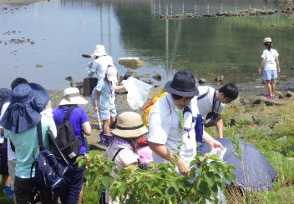
- 豊かな大阪湾※の実現に向けた環境イベント等における啓発★
エコツーリズム※の推進をはじめ、「豊かな大阪湾※」の実現をめざしたイベント等において、海岸付近でのごみ拾いや民間事業者の協力により代替プラスチック製品を紹介するなど、海洋プラスチックごみ対策の観点も盛り込んで一体的に啓発を行います。
豊かな大阪湾イベントでの
清掃活動の様子

（３）住民への普及啓発
〇 海洋プラスチックごみ問題やごみ減量、３Ｒ＋Renewable※に係る啓発事業の開催
海洋プラスチックごみ問題を解決するためには、多くの方が海洋プラスチックごみ問題などに関心を持つ必要があることから、大阪市では、次のとおり様々な啓発事業を展開します。
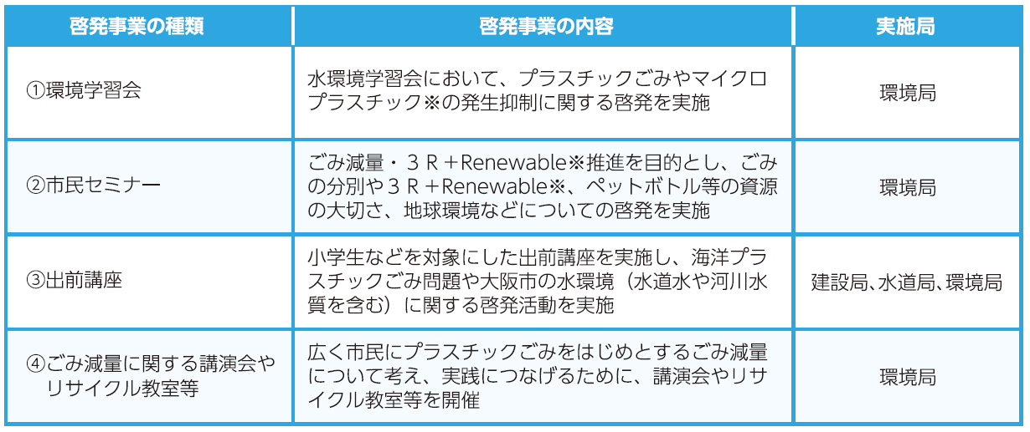

海洋プラスチックごみ問題やごみ減量、３Ｒ＋Renewableに関して
大阪市が実施する市民への啓発事業（例）

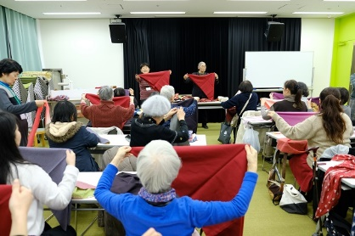
- 大阪市エコボランティア※との協働
すべての主体が環境問題について関心を持ち、環境問題の解決に向けた行動を実践できるよう、大阪市が推進する環境学習事業や環境保全活動に積極的に携わり、環境保全活動のリーダーとなる「大阪市エコボランティア※」と協働して、海洋プラスチックごみ問題などの環境問題の解決に向けた様々な活動を推進します。
大阪市エコボランティアの
活動の様子

- 担い手の育成、パートナーシップの強化
住民や事業者による環境保全活動のリーダーとなる人材の育成に取り組みます。また、なにわエコ会議等を通じて、住民、事業者・経済団体、ＮＰＯ、学識経験者等とのパートナーシップを強化し、プラスチックごみ問題をはじめ、環境問題の解決に向けた様々な活動を協働で推進します。

